- 送分题
circle.cpp/in/out
1s/128M
【问题描述】
从1,2,3，……，n这n个数中选出m个数构成一个环，使得这个环上的相邻两个数之和为质数，为方便描述，我们规定环上的第一个数始终为1，如下图为选出1,2,3,4,5,6这些数的一个质数环，描述为：1 4 3 2 5 6。
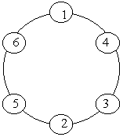
【输入数据】
一行，两个正整数n，m(m <= n <= 17)，表示需要从1 – n中选出m个数组成质数环。
【输出数据】
若干行，每行是一个质数环的描述，按字典序从小到大输出。
【样例输入】
7 6
【样例输出】
1 2 3 4 7 6
1 2 5 6 7 4
1 4 3 2 5 6
1 4 7 6 5 2
1 6 5 2 3 4
1 6 7 4 3 2
2、素数
prime./cpp/in/out
1s/256M
【题目描述】
给定整数n，求q次询问的区间[i,j]内的素数个数,1<i,j<=n。
【输入格式】
第一行两个数n,q，接下来q行，每行两个数i,j，表示要求区间[i,j]内的素数的个数。
【输出格式】
q行，每行一个数，即题目所求答案。
【输入样例】
20 3
2 5
3 12
6 20
【输出样例】
3
4
5
【数据范围】
对于30%的数据，1<n<=10^4,1<q<=100
对于100%的数据，1<n<=10^7,1<q<=100000
3、变态的青蛙
frog.cpp/in/out
1s/128MB

【题目描述】
有一只变态的青蛙，它的弹跳能力非常惊人，它一次可以跳上任意多的台阶。一天它来到一个有n阶的台阶前，它想知道自己有多少种跳到终点的方案。
【输入描述】
一行一个正整数n
【输出描述】
一行一个数，表示跳到终点的方案mod 233333333的值
【输入样例】
2
【输出样例】
2
【数据范围】
对于20%的数据，1 < n < 30
对于40%的数据，1 < n < 60
对于70%的数据, 1 < n < 1000000
对于100%的数据，1 < n < 2^63

4、屠夫的钩子
hook.cpp/in/out
2s/128M
【问题描述】
在DotA游戏中，屠夫的钩子是英雄们非常惧怕的武器之一，钩子是由N段连续的金属棒构成，一开始钩子的每段金属棒材质均为铜，现在屠夫想增强他武器的威力，决定对他的钩子进行改造，由于智商问题，他一次只能将连续的一段金属棒的的材质变为成金、银、铜的一种，每种材质的一段金属棒的攻击力分别为3,2,1，屠夫想知道按照一系列升级后，他的武器总攻击力为多少，即每个金属棒攻击力之和。
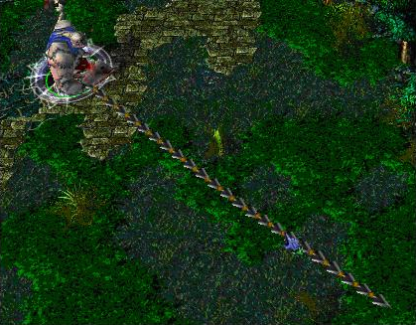
【输入数据】
输入文件第一行一个数T，表示由T组测试数据。
对于每组数据，第一行一个数N，表示屠夫的钩子的共有N段金属棒，第二行一个数Q，表示屠夫对他的钩子进行了Q次改造，接下来Q行，每行3个数x,y,z，表示屠夫将[x,y]段金属的材质变为z。z=1，表示铜，z=2表示银，z=3表示金。
【输出数据】
对于每组测试数据输出改造后的钩子的攻击力，注意使用样例中的格式，各占一行。
【样例输入】
1
10
2
1 5 2
5 9 3
【样例输出】
Case 1: The total value of the hook is 24.
【数据范围】
1<=T<=10
1<=N，Q<=100000
1<=x,y<=N,1<=z<=3

